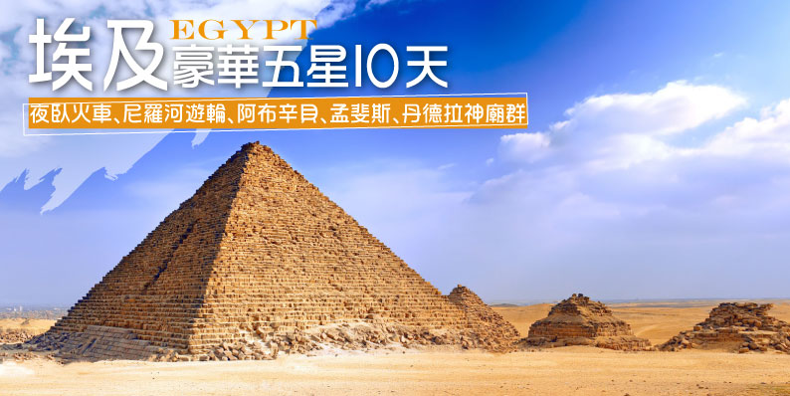

行程特色
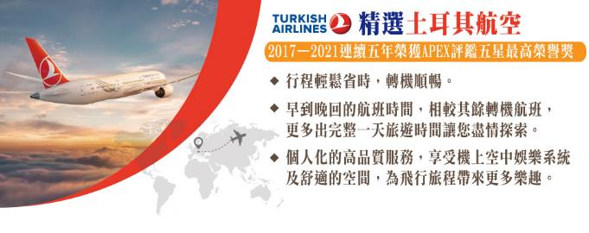

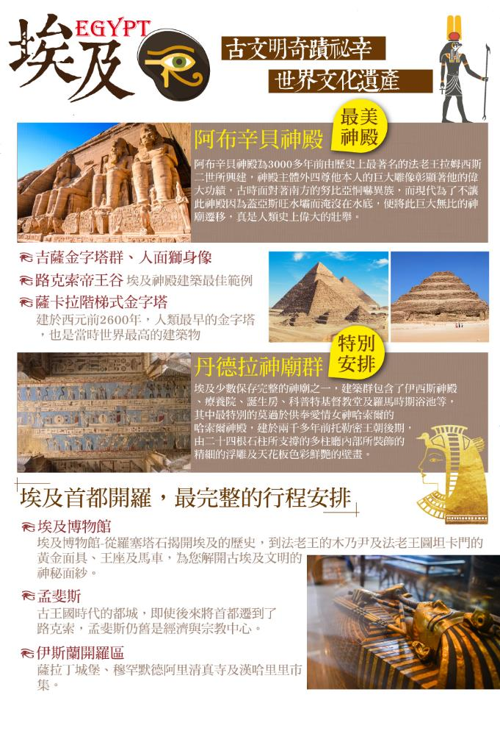
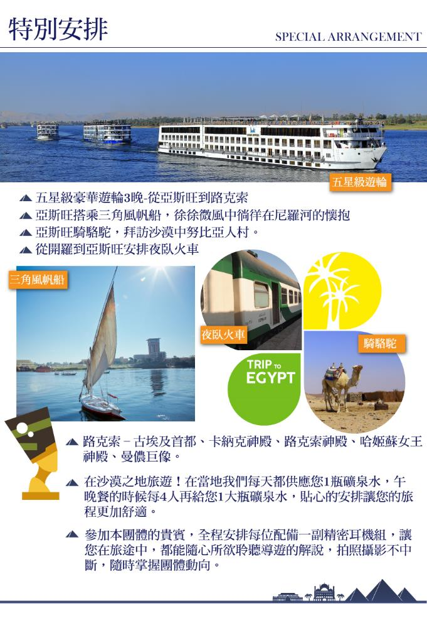
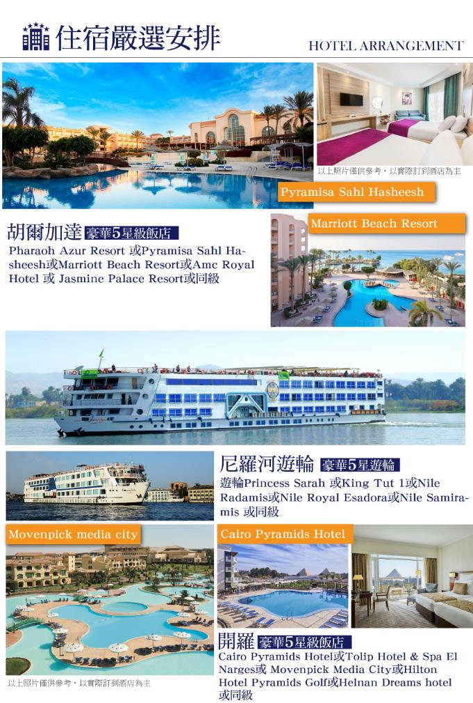

☑行程地圖
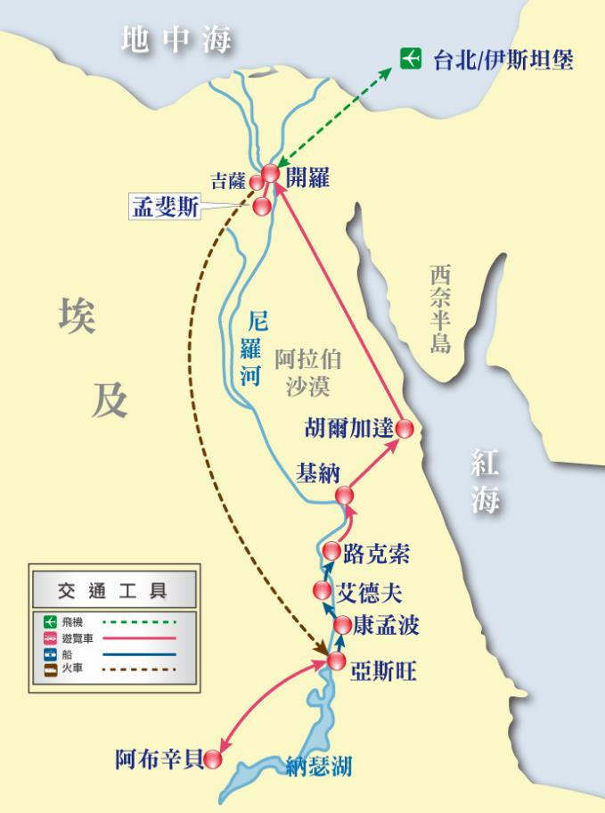

 參考航班

搭乘日 | 啟程地/目的地 | 參考班機 | 起飛時間 | 抵達時間
第01天 | 台北 / 伊斯坦堡 | 土耳其航空  TK 025 | 22：05 | 06：00+1
第02天 | 伊斯坦堡 / 開羅 | 土耳其航空  TK 690 | 07：25 | 08：40
第09天 | 開羅 / 伊斯坦堡 | 土耳其航空  TK 695 | 21：15 | 00：40
第10天 | 伊斯坦堡 / 台北 | 土耳其航空  TK 024 | 02：45 | 18：30

行程內容 ★含門票 ▲入內參觀 ◎下車遊覽 未標示代表行車經過
第01天 台北伊斯坦堡Istanbul
傍晚懷著「開心、歡喜」的心情，飛往古文明傳奇之地！精選優質航空公司，個人螢幕、多種影音娛樂選擇，無微不至的服務，為您的飛行旅程帶來更多樂趣。
：機上晚餐
：機上

第02天 伊斯坦堡開羅Cairo（埃及）
今日抵達古文明建築的奇蹟之地埃及，首都開羅不只是埃及最大的城市，也是非洲第一大城，自古以來即是北非及中東地區一個重要的經濟、交通及商業中心，傳說中的「天方夜譚」 一千零一夜故事也與開羅有關，為這座古城增添不少神話色彩。
參觀★【埃及博物館】，收藏埃及古文物多達10萬件以上，雪花石的雕刻，其豐富的古物收藏，「質」與「量」都為世界之冠，▲羅塞塔石、▲圖坦卡門王的黃金面具及陪葬品，當然不能錯過法老王的▲木乃伊。讓您更深一層了解神祕偉大的古埃及文化寶藏。
★【薩拉丁城堡】即是西元1176年建來防衛十字軍的堡壘。其中的▲穆罕默德阿里清真寺以雪花石為建材，希臘建築師以伊斯坦堡的藍色清真寺為靈感打造而成，進入裡面，玻璃吊燈羅列，穹頂花紋色彩綺麗，富麗莊嚴。
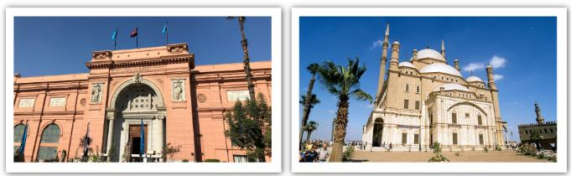
：機上早餐 / 埃及烤肉風味餐 / 中式料理八菜一湯
： 5★Cairo Pyramids Hotel或Tolip Hotel & Spa El Narges或 Movenpick Media City或Hilton Hotel Pyramids Golf或Helnan Dreams hotel或同級

第03天 開羅吉薩Giza 亞斯旺Aswan
今日前往吉薩，映入眼簾的是巨大無比的世界七大奇景★【吉薩金字塔群】及★【人面獅身像Sphinx】，共有◎古夫、◎哈夫拉、◎曼卡拉三座金字塔，阿拉伯人有一句俗語：「人怕時間，時間怕金字塔」，親眼見證連光陰洪流也臣服的古建築藝術，安排進入其中一座★金字塔參觀。
晚間搭乘★【夜臥火車前往亞斯旺】，是體驗埃及當地風情最好的方式，在睡夢中前往南部大城亞斯旺。上車前特別安排★飯店盥洗（四人一間）。
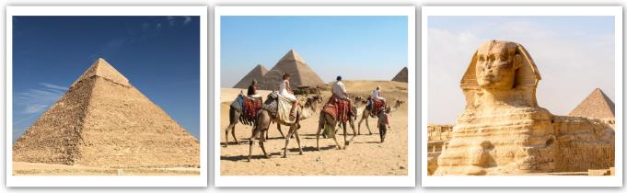
：飯店內早餐 / 埃及烤乳鴿風味餐 / 火車上晚餐
：夜臥火車（2人一室，敬請攜帶個人盥洗用具及過夜包）

第04天 亞斯旺
抵達南部大城亞斯旺，與古老的開羅相比，經過規劃的亞斯旺市容讓人覺得井然有序。搭乘渡船前往★【費萊神殿參觀】，是保存最好的埃及托勒密王朝神殿之一，建築融合了古埃及與希臘風格的陰柔之美，內部石柱精雕細琢，有「古埃及國王寶座上的明珠」之美稱。
◎【亞斯旺大壩】是在1960年代在昔日蘇聯的援助之下動工興建，除了防止尼羅河氾濫、調節水位，更可做發電使用，另一邊即是因此形成的世界第二大人工湖-納瑟湖。
來到尼羅河邊，河面上一艘艘迎風搖曳的★【三角風帆船】是亞斯旺最美的一道風景，乘船伴隨著船夫的努比亞民謠，微風徐徐何等愜意。騎上駱駝，拜訪在沙漠中★努比亞人家，努比亞人是居住在蘇丹以及埃及南部的原住民，保有自己的文化傳統，色彩鮮豔的房舍是取景的好所在。
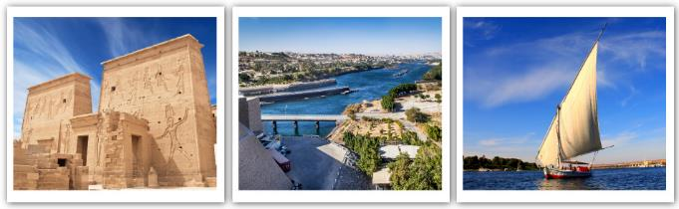
：火車上早餐 / 遊輪上午餐 / 遊輪上晚餐
：Deluxe 5★遊輪Princess Sarah 或King Tut 1或Nile Radamis或Nile Royal Esadora或Nile Samiramis 或同級

第05天 亞斯旺阿布辛貝Abu Simbe 亞斯旺□康孟波Komombo
清晨車隊集結成群，為的是深入撒哈拉沙漠300多公里，到達距離鄰國蘇丹邊界僅50公里的★【阿布辛貝】，阿布辛貝神殿為3000多年前由歷史上最著名的法老王拉姆西斯二世所興建，神殿主體外四尊他本人的巨大雕像彰顯著他的偉大功績，古時面對著南方的努比亞恫嚇異族，而現代為了不讓此神殿因為蓋亞斯旺水壩而淹沒在水底，便將此巨大無比的神廟遷移，真是人類史上偉大的壯舉。
今日遊輪啟程，展開悠閒知性的尼羅河巡航之旅。行至康孟波，步行到埃及唯一供奉兩位神祇：老鷹神霍魯斯與鱷魚神索貝克的★【雙神殿】，牆壁上甚至有世界上最早的手術工具的雕刻，充滿古人的智慧與藝術結晶。
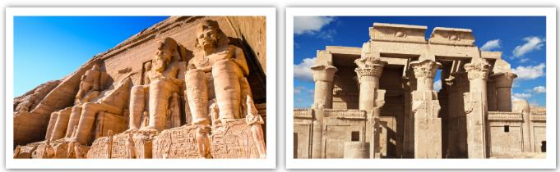
：遊輪上早餐 / 遊輪上午餐 / 遊輪上晚餐
：Deluxe 5★遊輪Princess Sarah 或King Tut 1或Nile Radamis或Nile Royal Esadora或Nile Samiramis 或同級

第06天 康孟波□艾德夫Edfu□路克索Luxor
搭乘★【馬車】聽著達達的馬蹄聲來到★【霍魯斯神殿】，是全埃及保存最完整的神殿，雕刻兼顧人體比例與肌肉線條，有關老鷹神霍魯斯與邪惡河馬神戰鬥的故事相當有趣喔！今晚遊輪上舉辦化妝舞會，大夥兒可入境隨俗，於神殿附近的小攤販為今晚的節目，幫自己添個行頭，你就是最閃亮的明星，稍晚通過伊斯納水閘抵達路克索。路克索東岸的★【卡納克神殿】是世界最大的露天史前古蹟，透過歷代法老的增建而有如此的規模，大門前兩排的獅身羊頭雕像、氣勢磅礡的城牆、聳立的方尖碑令人嘆為觀止。
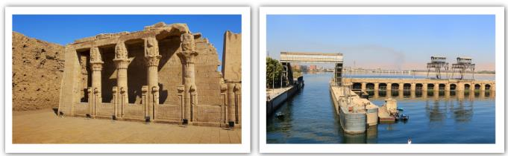
：遊輪上早餐 / 遊輪上午餐 / 遊輪上晚餐
：Deluxe 5★遊輪Princess Sarah 或King Tut 1或Nile Radamis或Nile Royal Esadora或Nile Samiramis 或同級

第07天 路克索Luxor基納Qena胡爾加達Hurghada
抵達曾經是古埃及的首都，昔日稱做底比斯的路克索，作為古埃及中王國與新王國時期的都城，路克索是全世界擁有最多史前古蹟的城市。★【路克索神殿】堪稱埃及神殿建築最佳範例，壯觀的石柱迴廊與仍清晰可見的壁畫，置身其中足以撼動人心。路克索的西岸是法老與貴族追尋永生的地方。搭乘電瓶小火車進入★【帝王谷】，新王國時代的統治者選擇此地作為皇室陵寢，目的是避免盜墓者的騷擾，雖然防不勝防，陪葬品雖然仍被盜竊一空，但仍留下了色彩仍舊艷麗優美的壁畫，讓人驚嘆於古埃及人的工藝之美與深刻的宗教信仰。再來到有「埃及武則天」之稱的★【哈姬蘇女王神殿】，依山而建的廊柱式建築，俐落簡約的風格高雅氣派，以現在的眼光看來仍不落俗套。▲【曼儂巨像】，幾千年來如同守護神一般，默默守護著帝王谷的入口。
前往基納，特別安排★【丹德拉神廟群】，是埃及少數保存完整的神廟之一，建築群包含了伊西斯神殿、療養院、誕生房、科普特基督教堂及羅馬時期浴池等，其中最特別的莫過於供奉愛情女神哈索爾的哈索爾神殿，建於兩千多年前托勒密王朝後期，由二十四根石柱所支撐的多柱廳內部所裝飾的精細的浮雕及天花板色彩鮮艷的壁畫，更不可錯過綠松石天花板上的壁畫，描繪了天空之神努特Nut以及十二星宿誕生至重生的故事，那幽謐的藍令人炫目。之後前往紅海濱度假之都胡爾加達。
【推薦自費項目】熱氣球$200USD，搭乘熱氣球升空俯瞰帝王谷及神殿建築，見證古埃及人的智慧結晶，熱氣球全程約40分鐘。
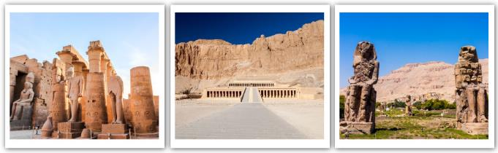
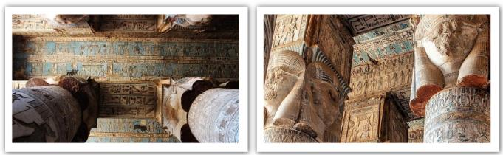
：遊輪上早餐 / 埃及風味餐 / 飯店內晚餐
：5★Pharaoh Azur Resort 或Pyramisa Sahl Hasheesh或Marriott Beach Resort或Amc Royal Hotel 或 Jasmine Palace Resort或同級

第08天 胡爾加達開羅
胡爾加達：紅海位於亞洲與非洲之間，北接西奈半島綿延1千英哩，舊約聖經裏的摩西率領他的子民，出埃及記的故事據說就發生在這裡。宛如世外桃源的紅海度假勝地，湛藍的天空加上蔚藍的海水，綿延不盡的沙漠，您絕對想像不到沙漠國度竟有如此的海濱度假區！。上午您可在飯店內享受飯店設施，也可自由漫步於沙灘上享受溫暖清澈的海水，盡情享受屬於您自己的度假氛圍，下午驅車返回開羅。
【推薦自費項目】前往造訪古沙漠民族-★貝都因村落$70USD，搭乘★四輪轉動吉普車馳騁於撒哈拉沙漠，車子隨著沙丘起伏追逐層層沙漠，領略沙漠民族豪邁氣息；沙漠中海市蜃樓影像，看似咫尺，卻是夢幻！，享受他們熱情的茶點招待，並體驗貝都因人的獨特生活方式，讓您沉醉在異國濃厚風情中。
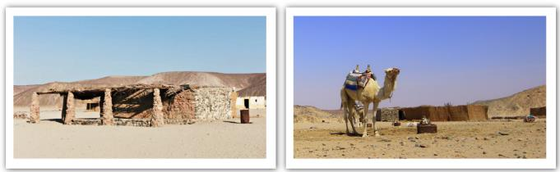
：飯店內早餐 / 當地料理或發餐費15美金 / 埃及風味餐
：5★Cairo Pyramids Hotel或Tolip Hotel & Spa El Narges或 Movenpick Media City或Hilton Hotel Pyramids Golf或Helnan Dreams hotel或同級

第09天 開羅孟斐斯Memphis 開羅伊斯坦堡
開羅近郊的孟斐斯是古王國時代的都城，為當時的政治中心，即使後來將首都遷到了現在的路克索，孟斐斯仍舊是經濟與宗教中心，是埃及最古老的首都，參觀★【孟斐斯博物館】，這座半露天博物館存放著殘存的石像及浮雕，其中最著名的莫過於在室外的拉美西斯二世雕像及孟斐斯獅身人面像，殘存的石雕彷若可見當時的壯觀。薩卡拉的★【階梯式金字塔】是法老王左塞命令宰相印和闐所設計建造，於西元前2600年人類最早的金字塔，也是當時世界最高的建築物，意義重大。
返回開羅走訪埃及最著名的伴手禮▲紙莎草畫，了解古埃及利用紙莎草造紙的工藝，圖案種類眾多，以描繪古埃及圖樣的最受歡迎。▲香精及香精瓶，使用花卉等天然原料做成，香味優雅，也是不少知名香水的原料。走訪▲【漢哈里里市集】，號稱中東最大的市集，商品琳瑯滿目，最值得購買的紀念品為玻璃香精瓶、銀器銅器、傳統服飾等。帶著滿滿的開心回憶！飛往伊斯坦堡轉機返回台北。
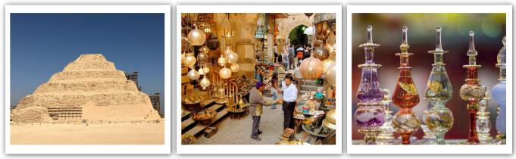
：飯店內早餐 / 埃及烤鴨風味餐 / 配合航班時間敬請自理
：機上

第10天 伊斯坦堡台北
飛返國門，旅行中的種種經歷豐富了這次旅程。美好回憶往往能留在心中一輩子！愉快的埃及之旅劃下個完美的句點。
：機上套餐
：溫暖的家
※本行程表得視航空公司班機與輪船班次的確認，本公司保留有作行程調整之權利
，以出發前說明會行程資料為準。
簽證所需資料
1.護照正本（6個月以上、謢照內需有本人簽名）。
2.基本資料表格一份。
埃及小費說明
1.司機、導遊、領隊每人每天建議小費：US$12 例如:10天 US120。
2.遊輪小費每人每天US$4，4天每位共US$16/人（包含遊輪餐桌.行李.床頭...等服務費）
3.住宿飯店床頭小費每天US$1，6天共US6元。
4.行李小費每件US$1，3天6次共US6元。
5.機場行李小費每件US$1，5次共US5元。
6.各地助理（開羅、阿布辛貝、亞斯文、路克索、胡爾加達）小費每人每天US$1，10天共US10元。
7.搭乘風帆船每位貴賓小費US$1。
8.搭馬車每位貴賓小費US$1元。
9.如搭乘火車每位貴賓小費US$2元。
貼心提醒
1.售價已包含稅、燃油費及簽證。
2.因埃及行程須配合尼羅河遊輪開航日期，本公司保留行程調整之權利，得視航空公司班機與輪船班次確認前後調整，但行程包含內容不變，最終須依出發前說明會行程資料為準，敬請見諒。
3.本行程有時會因飯店及交通狀況等，不可抗拒之因素，行程前後更動或調整以出團當地安排為主。
4.本公司綜合旅行業遵照旅行業管理規則第五十三條規定，觀光局規定四千一百萬元履約責任險及品保協會保障，為旅客投保責任保險新台幣伍百萬元及二十萬元意外受傷醫療險，讓旅客玩得安心盡興。
5. 70歲以上及15歲以下因保險法令規定僅能投保250萬旅遊責任險及20萬醫療險，敬請知悉。
6.溫馨提醒～為考量旅客自身之旅遊安全並顧及同團其它團員之旅遊權益，凡年滿70歲以上或行動不便之貴賓，需有家人或親友同行，方始接受報名，不便之處，尚祈見諒！
餐食提醒：
1.台灣與世界各國飲食文化多有差異，無法符合台灣口味敬請見諒。而國外的多數素食者可食用蔥、蒜、辣椒、奶蛋甚至魚肉的餐飲，為尊重台灣素食貴賓的飲食習慣，在避免使用上述食材的前提 下，各餐廳多以各式蔬菜、雞蛋或起士等食材搭配提供給素食貴賓，且當地購買全素食品也相當 不易，故建議各位貴賓，如有需要請自行事先準備素食品，以備不時之需。
2.航空公司特殊餐需求：如兒童餐、素食餐...等，請於航班起飛時間7個工作日前向您的業務提出需求；航班起飛3個工作日內，因航空公司訂餐作業因素恕無法接受變更，敬請瞭解。
參團提醒：
1.航空公司皆有固定之團體位，貴賓報名付訂成功後恕無法指定機上座位。（如有特殊情況可於出團 前告知領隊，CHECK-IN時盡力安排，但恕無法指定）
2.貴賓如有單人報名情況，於團體最後確認前，仍然無法安排與同團貴賓兩人一室時，需補單人房差價。基於「使用者付費」，貴賓需負擔單人房費用。敬請明瞭。
3.貴賓如有三人參團，可選擇不加價3人同房（以標準雙人房型再另外加床為主{沙發床或行軍床}。因長程線旅遊地區之飯店較少有三人房型，故無法指定標準三人房型）或選擇補差價加開單人房。
4.所有旅館的團體房恕無法指定連通房，也無法保證一家人的房間一定能在隔壁或鄰近，敬請見諒！（如有需求可於出團前告知領隊，CHECK-IN時盡力安排，但恕無法指定）
5.團體報名確認後請繳交訂金，以確保您預定的機位；尾款請於出發前7日或航空公司通知開票前繳清。（外籍航空開票後即無退票價值，恕無法更改名字。敬請明瞭）
6.因每個地區所使用高級飯店超過數家，故無法全部列舉或當表列飯店客滿時，本公司將會以同等級飯店安排。
7.如因個人因素無法成行，已繳付之團體訂金依定型化旅遊契約書中之規定辦理。
8.優惠方案如有早鳥優惠限全程參團之旅客（恕不能同時使用其他優惠）

